|  |
| --- |
| МИНОБРНАУКИ РОССИИ |
| Федеральное государственное бюджетное образовательное учреждение высшего образования **«МИРЭА − Российский технологический университет»**  **РТУ МИРЭА** |

**Институт информационных технологий (ИИТ)**

**ОТЧЕТ ПО ПРАКТИЧЕСКОЙ РАБОТЕ**

по дисциплине «Проектирование информационных систем»

**Тема практической работы**: «Разработка и описание процессов интернет магазина одежды»

|  |  |  |
| --- | --- | --- |
| Студенты группы  ИКБО-08-18ИНБО-01-17 | Валяев Д.А.  Корчиков М.Д. | (подпись) |
| Принял | Полторак А.В. | (подпись) |
| Отчет представлен к защите | «___»___________2021 г. |  |
| Допущен к защите | «___»___________2021 г. |  |

Москва 2021 г

***Задание***

* Разработать и описать в нотации IDEF0 схему интернет магазина по продаже одежды.
* Детализировать и представить в нотации IDEF0 процессов
* Необходимо отобразить основные функциональные действия организационного процесса и дать необходимые поясняющие комментарии.

***Введение***

В практической работе мы рассмотрим разработку и описание процессов интернет магазина по продаже одежды. Данная компания работает в сфере продаж.

***Разработка и описание***

1. **IDEF0**

Графическую конструкцию стандарта IDEF0 составляют: понятие «Работа» (Activity) для обозначения действия, представленная в виде блока; четыре вида интерфейса: «Вход» (Input), «Выход» (Output), «Управление» (Control) и «Механизм» (Mechanism). Левая сторона блока предназначена для входов, верхняя - для управления, правая - для выходов, нижняя - для механизмов.

Подробно рассмотрим контекстную диаграмму верхнего уровня:

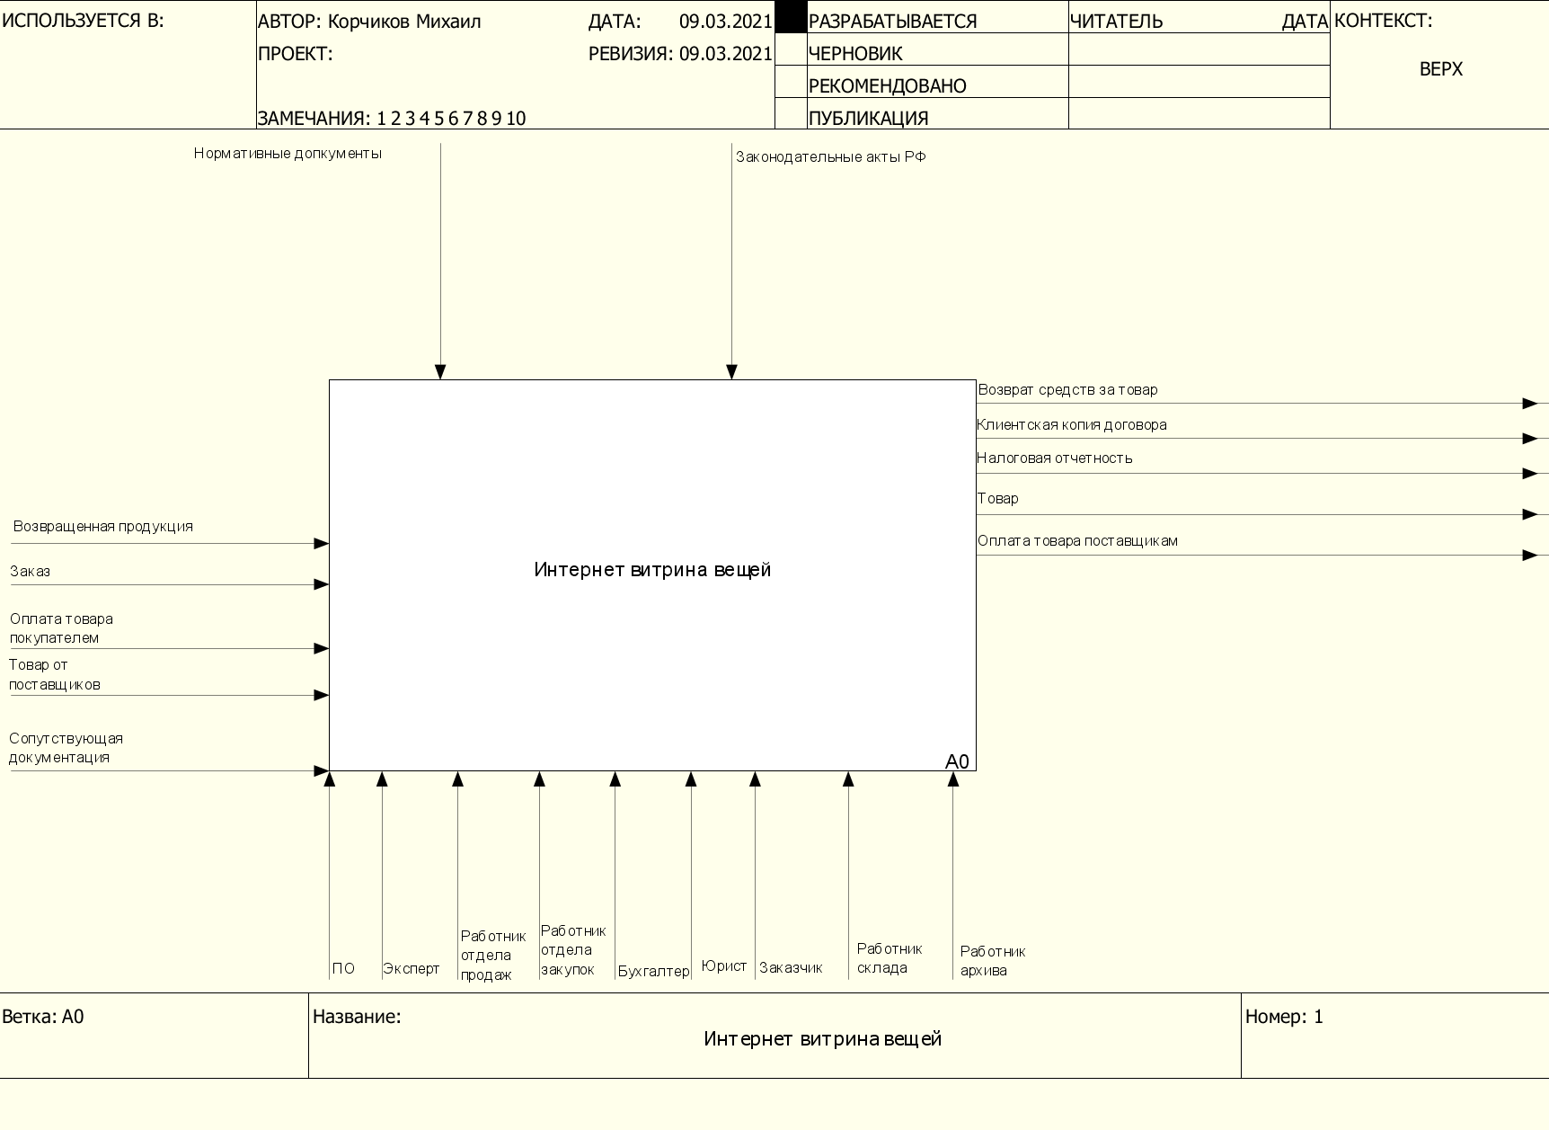

Рис.1 Контекстная диаграмма верхнего уровня

# Входящие ресурсы:

* Заказ – поручение запроса на оказание услуги.
* Оплата товара покупателем – это оплата товара от покупателя.
* Возвращенная продукция – продукция возвращенная покупателем с намерением вернуть потраченные деньги.
* Товар от поставщика – товар поступивший от поставщика на реализацию.
* Сопутствующая документация – документация к товару поступившему от поставщика.

**Механизмы:**

* ПО – программное обеспечения, необходимое для оказания услуг
* Эксперт – данная программа нужна для выявления примерной стоимости заказа, а также при переносе данной информации в базу данных клиенте.
* Работник отдела продаж – работник, взаимодействующий с покупателем.
* Заказчик – лицо, нуждающееся в оказании услуг компании.
* Работник отдела закупок – лицо, отвечающее за работу с поставщиками.
* Бухгалтер – работник, отвечающий за бухгалтерию организации.
* Юрист – это должностное лицо, которое регулирует правовые аспекты деятельности предприятия.
* Работник склада – лицо, отвечающее за сборку заказа, а так же за хранение товаров на складе.
* Работник архива – работник отвечающий за сбор и хранение внутренней документации компании.

**Управление:**

* Нормативные документы – данные правила участвуют в приеме заказа, а также в определение требований клиента. Как именно нужно общаться с клиентом, а также затрагивающие другие аспекты работы организации.
* Законодательный акты РФ – законодательные акты Российской Федерации участвующие в процессах компании.

**Выходные ресурсы:**

* Возврат средств за товар – Средства покупателю за возвращенную им продукцию.
* Клиентская копия договора – является результатом процесса “Заключение договора с клиентом”.
* Платежка - является результатом процесса “Оплата”.
* Документация для заказчика - является результатом процесса “Производство ПО”.

Далее рассмотрим декомпозицию контекстной диаграммы:

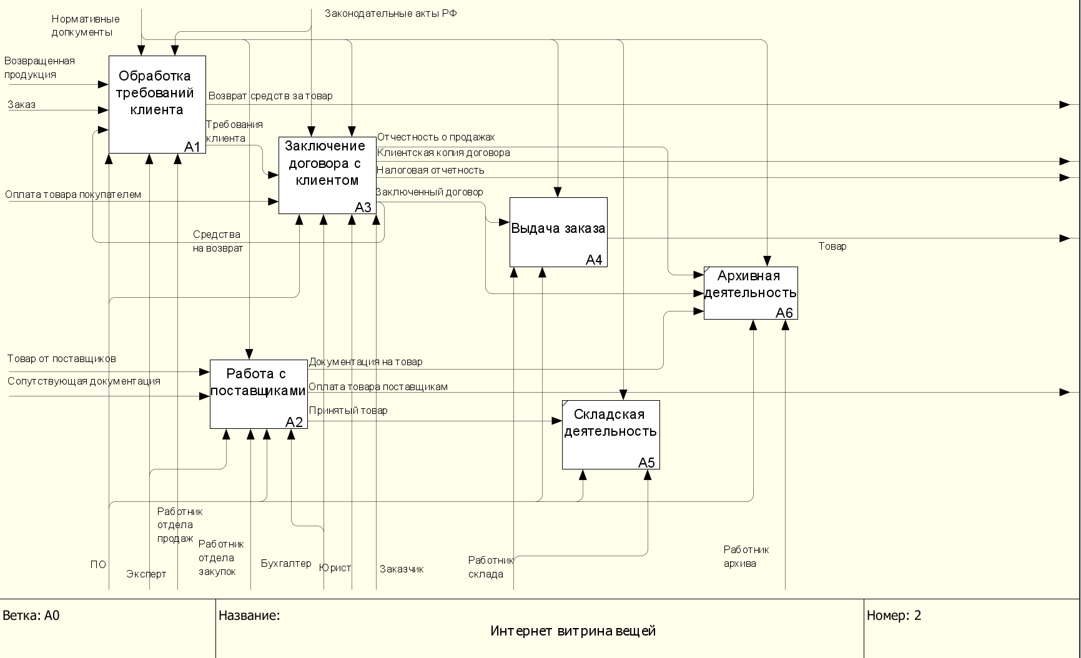

Рис.2 Контекстная диаграмма верхнего уровня

Далее рассмотрим декомпозицию каждого процесса:

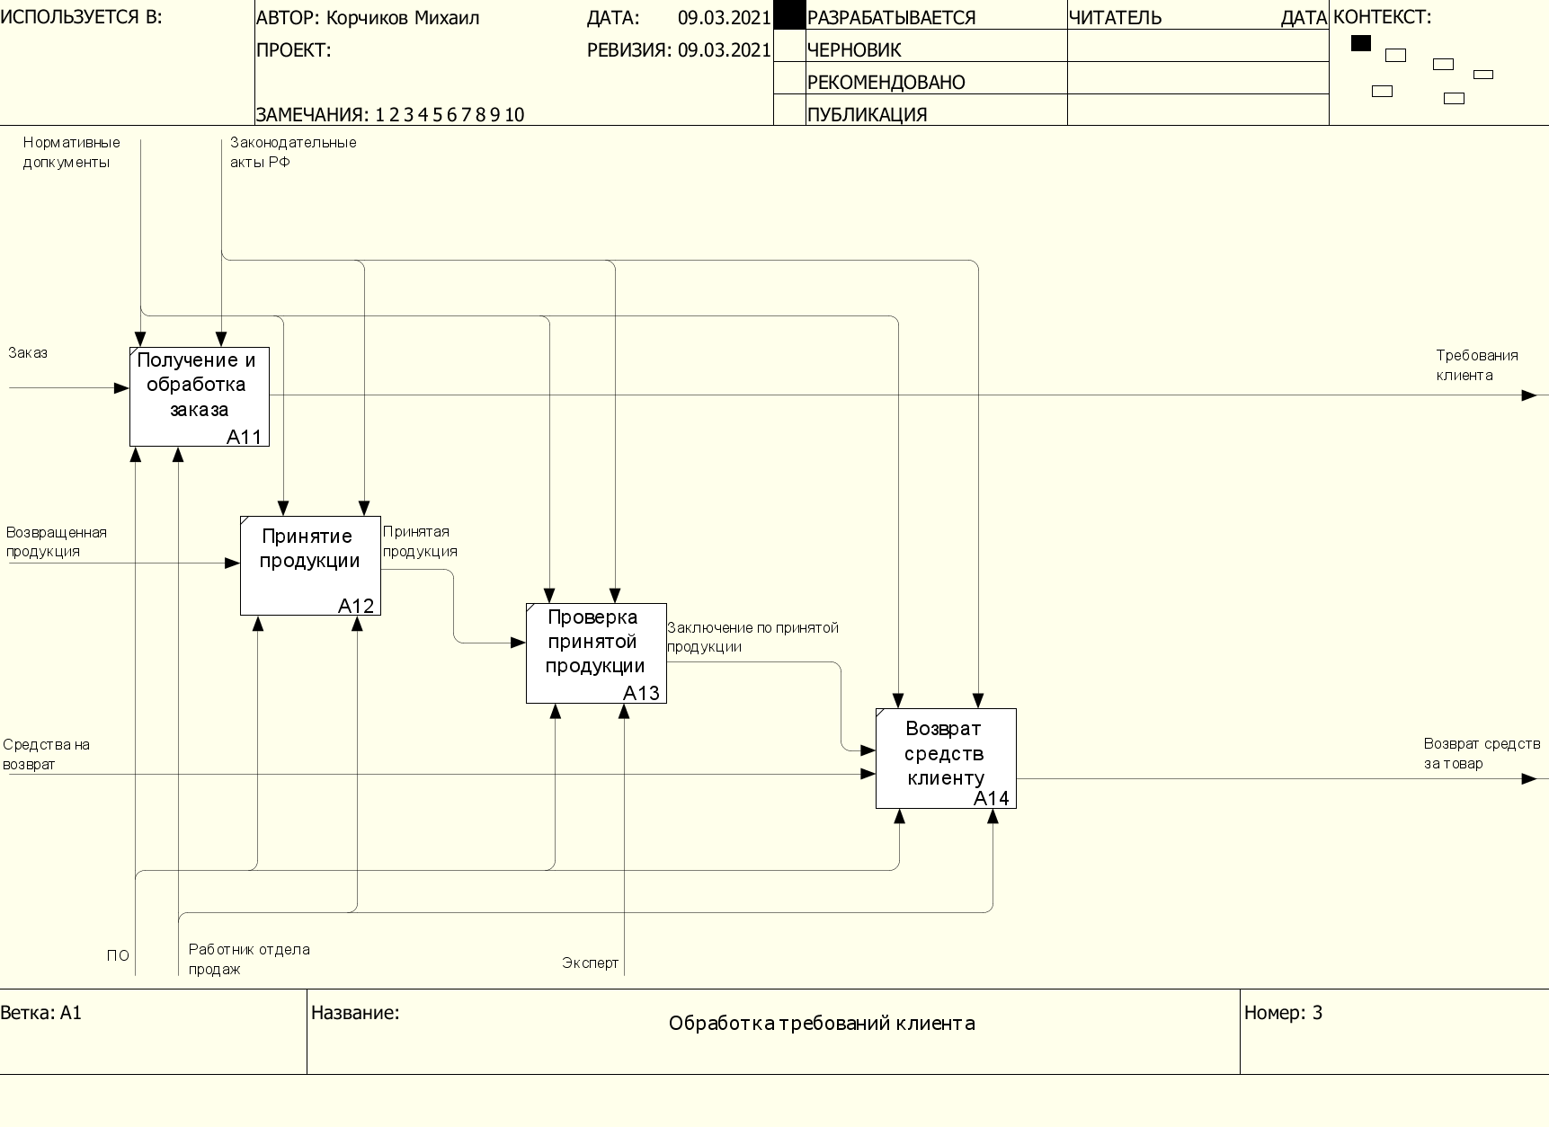

Рис.3 Декомпозиция процесса “Обработка требований клиента”

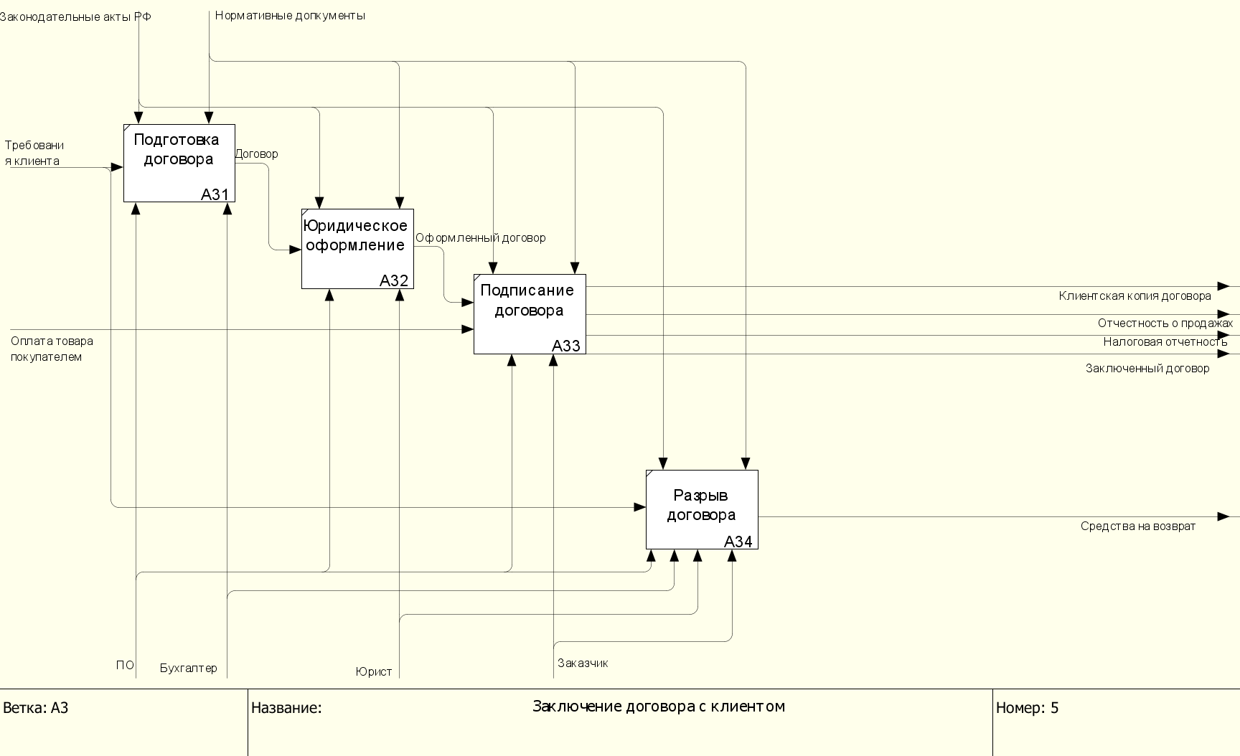

Рис.4 Декомпозиция процесса “Заключение договора с клиентом”

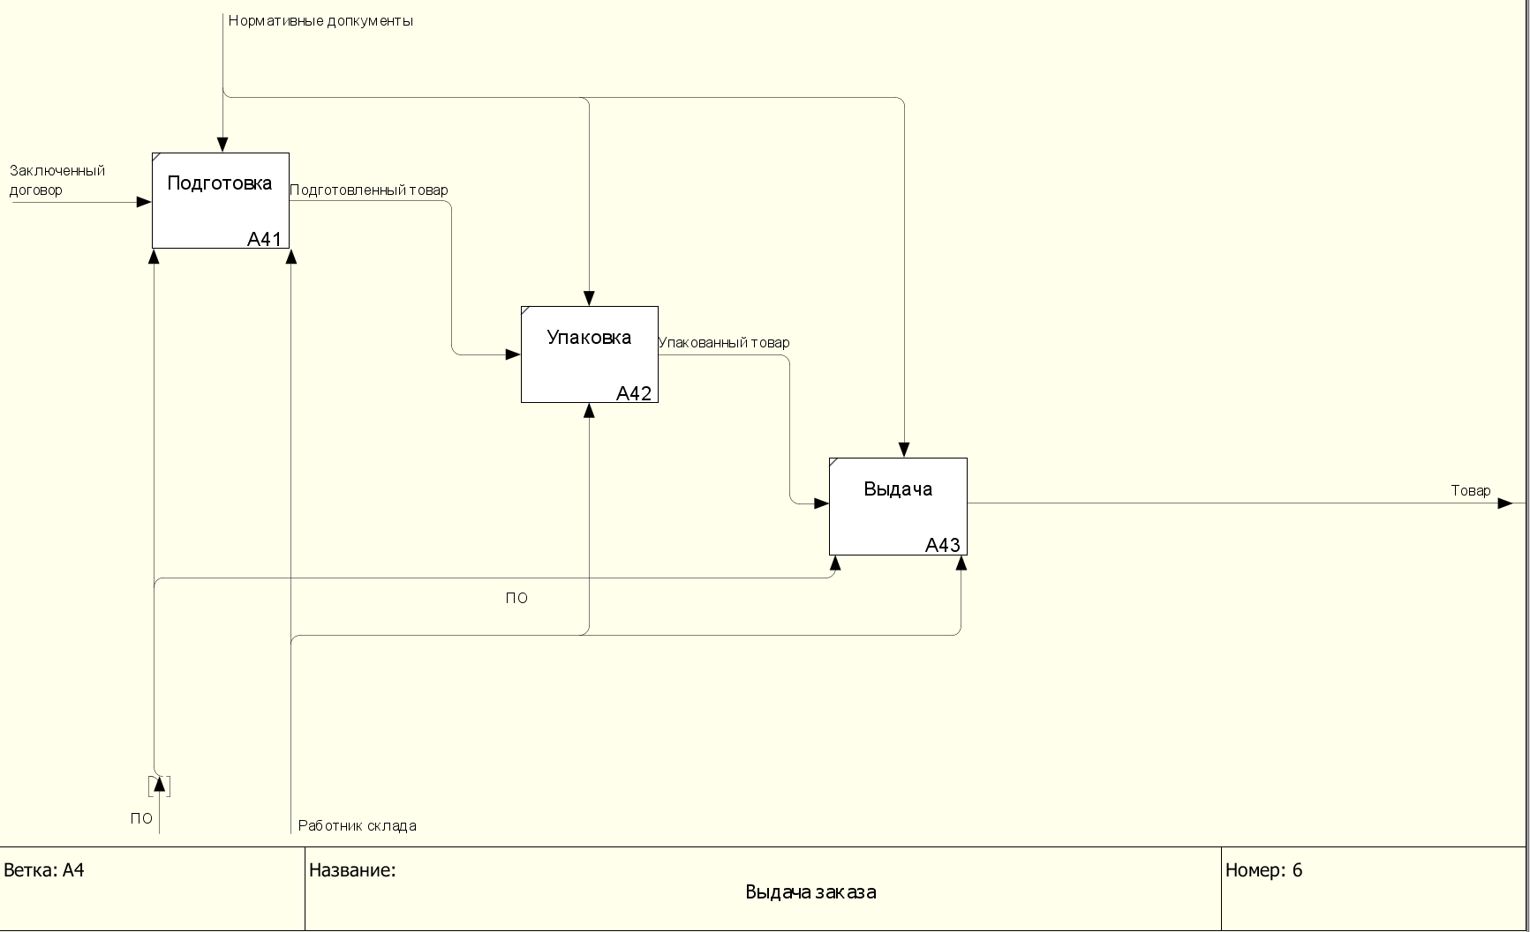

Рис.5 Декомпозиция процесса “Выдача заказа”

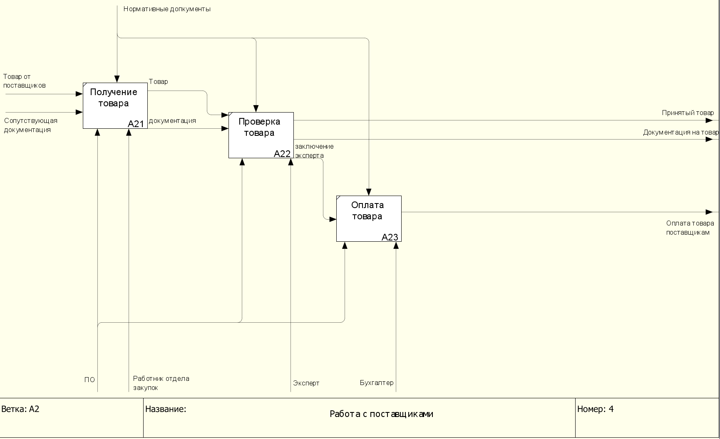

Рис.6 Декомпозиция процесса “Работа с поставщиками”

1. **BPMN 2.0** (процессы: выдача заказа и работа с поставщиками)

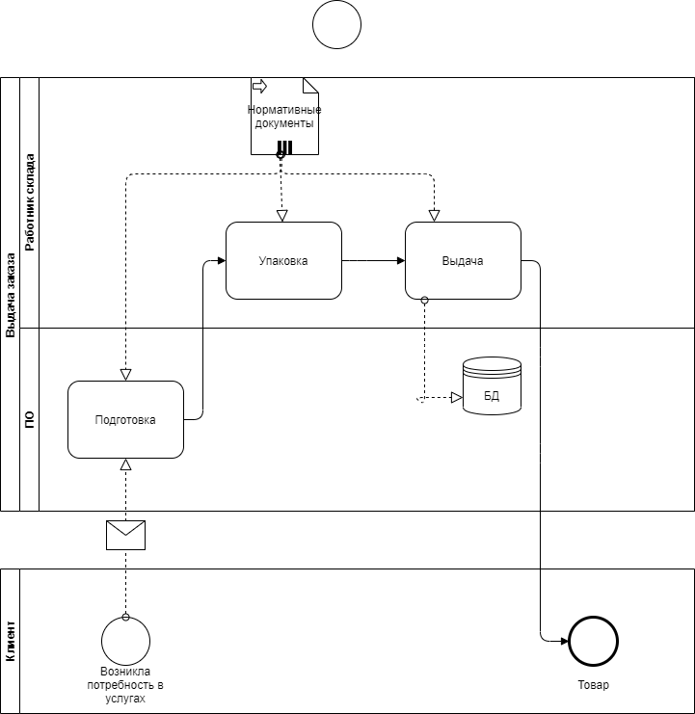

Рис.7 Процесс «выдача заказа» BPMN 2.0

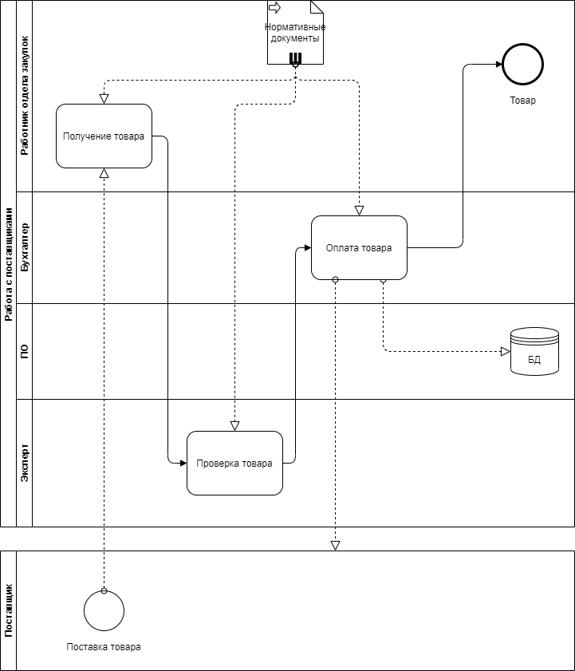

Рис.8 Процесс «работа с поставщиками» BPMN 2.0

1. **ARIS**

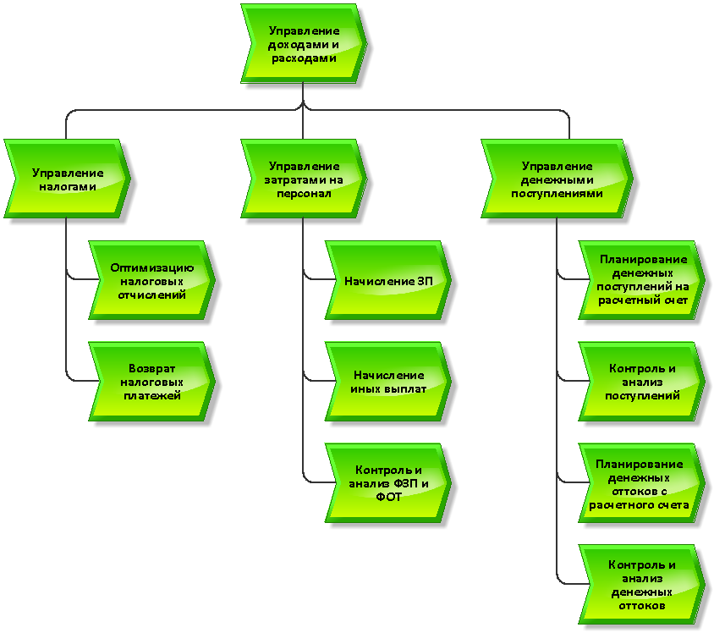Рис.9 Модель VAD бухгалтерии

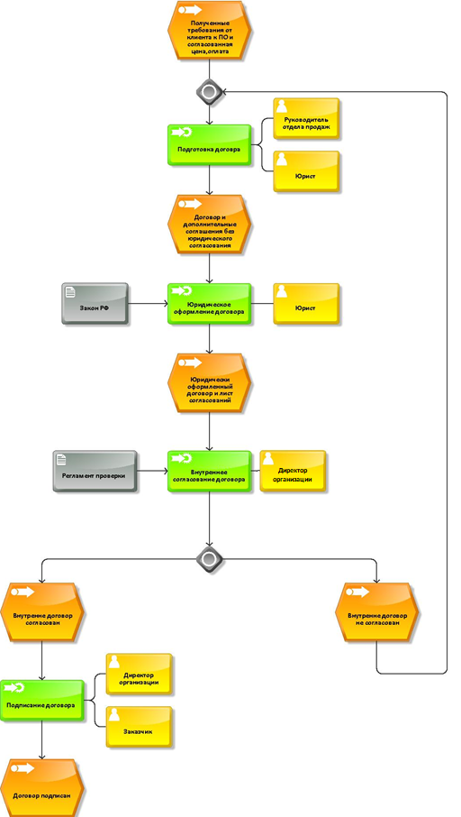

Рис.10 Процесс «Заключение договора» eEPC

1. **UML**

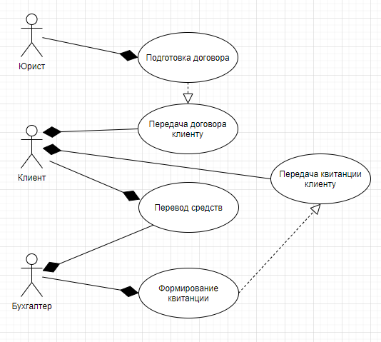

Рис.11 Процесс «Заключение договора» UML

**Вывод:**

В данной практической работе были разработаны и описаны процессы интернет магазина по продаже одежды. Были получены знания, как именно надо подходить к разработке, какие аспекты необходимо учесть в нотации IDEF0, UML, ARIS, BPMN 2.0, все это мы рассмотрели в практической работе. Полученные навыки и знания, нам естественно пригодятся для дальнейшей работы.

**Список источников:**

1. Нотация IDEF0. [Электронный ресурс] Режим доступа: [https://www.businessstudio.ru/wiki/docs/v4/doku.php/ru/csdesign/bpmodeling/idef0](https://www.businessstudio.ru/wiki/docs/v4/doku.php/ru/csdesign/bpmodeling/idef0%20) (дата обращения 09.03.2021г.)
2. Правила построения. [Электронный ресурс] Режим доступа: [http://projectimo.ru/biznes-processy/idef0.html](http://projectimo.ru/biznes-processy/idef0.html%20) (дата обращения 09.03.2021г.)
3. Aris Express. [Электронный ресурс] Режим доступа: [https://www.bazt.ru/publications/%D0%BC%D0%BE%D0%B4%D0%B5%D0%BB%D0%B8%D1%80%D0%BE%D0%B2%D0%B0%D0%BD%D0%B8%D0%B5-aris-express](https://www.bazt.ru/publications/%D0%BC%D0%BE%D0%B4%D0%B5%D0%BB%D0%B8%D1%80%D0%BE%D0%B2%D0%B0%D0%BD%D0%B8%D0%B5-aris-express%20) (дата обращения 15.03.2021г.)
4. Описание нотации BPMN 2.0. Режим доступа: [https://www.comindware.com/ru/blog-%D0%BD%D0%BE%D1%82%D0%B0%D1%86%D0%B8%D1%8F-bpmn-2-0-%D1%8D%D0%BB%D0%B5%D0%BC%D0%B5%D0%BD%D1%82%D1%8B-%D0%B8-%D0%BE%D0%BF%D0%B8%D1%81%D0%B0%D0%BD%D0%B8%D0%B5/](https://www.comindware.com/ru/blog-%D0%BD%D0%BE%D1%82%D0%B0%D1%86%D0%B8%D1%8F-bpmn-2-0-%D1%8D%D0%BB%D0%B5%D0%BC%D0%B5%D0%BD%D1%82%D1%8B-%D0%B8-%D0%BE%D0%BF%D0%B8%D1%81%D0%B0%D0%BD%D0%B8%D0%B5/%20) (дата обращения 15.03.2021г.)